Instituto Tecnológico Autónomo de México

Análisis Aplicado I

Salvador García González

C.U. 119718

El presente reporte muestra los resultados de las 64 funciones de CUTEr en 3 partes:

1. La primer parte presenta las características bajo las cuales fueron probados los métodos
2. La segunda parte presenta los perfiles comparando graficamente los métodos
3. La tercer parte presenta los resultados comparando gráficamente los métodos.
4. La cuarta parte presenta los resultados por función, valor de la función, iteraciones y tiempo del problema resolviéndolo por Búsqueda Lineal y por el método de región de confianza
5. La quinta parte presenta los resultados individuales y como descienden en función a las iteraciones.

Los métodos fueron tomados del libro Numerical Optimization de los autores Nocedal & Wrigth

El método en de búsqueda de linea fue presentado por el Dr. José Luis Morales en la clase de Análisis Aplicado 1 del ITAM, el método fue realizado por Michael Overton

El método de comparación fue presentado en el mismo curso por el Dr. Morales.

PARTE I

Reporte:

Búsqueda Lineal

Condición de Paro: $\left\|g_{k}\right\|/\left\|g_{0}\right\|≤Tol; iter≤100 Tol=10e-6$

Condición de Paro Gradiente Conjugado:

C1=10e-4 C2=0.9

F óptima presentada para cada caso en la tabla de la parte 4

Región de Confianza

Condición de Paro: $iter≤100 Tol=10e-6$

Condición de Paro Gradiente Conjugado: $\left\|r_{k}\right\|/\left\|r_{0}\right\|≤Tol; iter≤50 Tol=10e-6$

$η=.2; ∆_{0}=.5; ∆_{MAX}=1000$

F óptima presentada para cada caso en la tabla de la parte 4

Probada en: MacOsX 10.9 Mavericks

2.3 Ghz Inter Core i5

Matlab 2011a

AMPL

PARTE II Perfiles

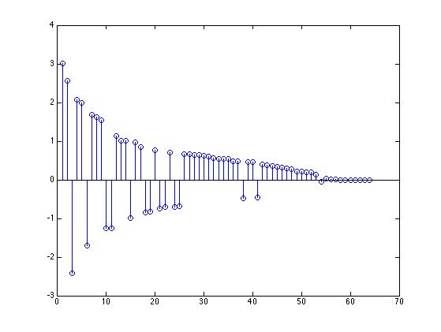

PARTE III Comparación Gráfica

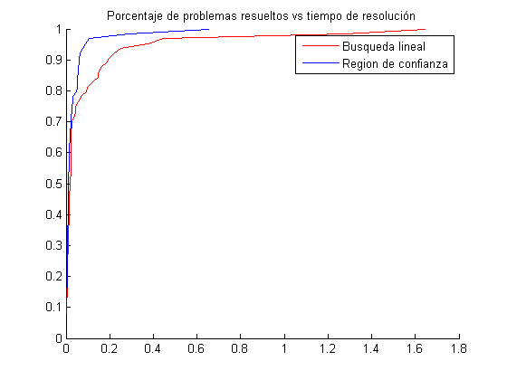

Gráfica 1

En el eje vertical presenta los problemas resueltos, los datos se organizaron se menor a mayor antes de graficarlos. Vemos que el método de Búsqueda lineal toma más tiempo en resolver los problemas. En el eje vertical tomamos los tiempos que tardan en resolver los problemas.

Gráfica 2

En esta gráfica comparamos los tiempos que tardan en resolver para cada método. Funciona sólo para comparar 2 métodos . A la derecha se presenta el método de Búsqueda Lineal y a la izquierda el de Región de Confianza

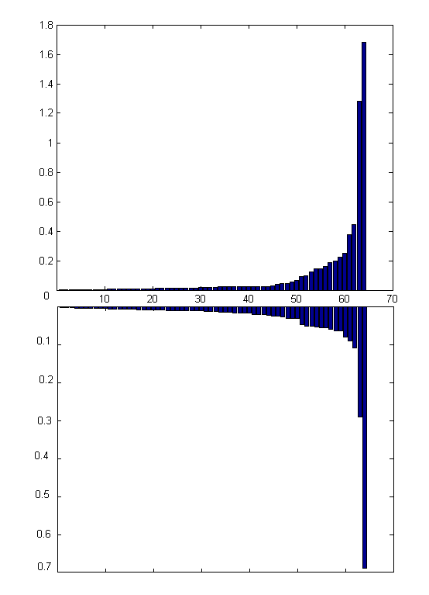

PARTE IV

**Comparativo de Método de Región de Confianza y Búsqueda en Linea para los 64 casos de CUTEr (Constrained and Unconstrained Test Environment)**

Nombre| Iter RC| f RegionC| g RegionC| tiempo| Iter BL| f BusquedaL| g BusquedaL| tiempo|

arglina| 5| +1.00000000e+02| +4.25898061e-14| 5.00854640e-02| 0| +1.00000000e+02| +1.05116027e-13| 1.92297000e-02|

bard| 8| +8.21487731e-03| +2.60165245e-13| 5.89235000e-03| 13| +8.21487731e-03| +2.49432060e-10| 2.19322810e-02|

beale| 9| +6.48296941e-24| +1.97857732e-12| 6.39749800e-03| 6| +4.04189089e-16| +6.19138468e-08| 8.29374800e-03|

biggs6| 36| +7.48705280e-19| +5.05354556e-10| 2.64614630e-02| 41| +5.20513158e-03| +1.05230884e-03| 6.76373210e-02|

box3| 7| +3.56691421e-21| +3.66737655e-11| 8.21816500e-03| 7| +1.11405938e-15| +2.14096908e-08| 7.60762700e-03|

brkmcc| 3| +1.69042679e-01| +1.86107292e-15| 2.68539700e-03| 2| +1.69042679e-01| +5.45172515e-13| 2.51119600e-03|

brownal| 6| +2.88729113e-22| +3.59957319e-11| 4.62191100e-03| 100| +1.33343238e-06| +2.11309392e-04| 1.45240808e-01|

brownbs| 100| +9.33528757e+11| +1.93238754e+06| 5.84603630e-02| 3| +1.09040184e+07| +5.56266335e+04| 5.32552500e-03|

brownden| 10| +8.58222016e+04| +3.99199542e-08| 9.79768900e-03| 7| +8.58222016e+04| +3.97501801e-06| 2.48385130e-02|

chnrosnb| 76| +3.73872373e-21| +4.66876349e-10| 7.79346570e-02| 100| +6.96984720e-13| +8.84183717e-06| 3.74624472e-01|

cliff| 26| +1.99786614e-01| +1.60858485e-10| 1.58794470e-02| 14| +1.93492644e+03| NaN| 2.22578140e-02|

cube| 31| +2.68040955e-19| +2.51059050e-08| 2.02392380e-02| 26| +1.31405160e-22| +7.24411427e-10| 2.68134000e-02|

deconvu| 100| +4.29832599e-11| +5.46379446e-06| 2.89302456e-01| 100| +3.88959270e-03| +4.22747232e-02| 4.44589413e-01|

denschna| 5| +5.42943216e-19| +1.47363393e-09| 3.86090500e-03| 5| +1.10283709e-23| +6.64177165e-12| 4.76147400e-03|

denschnb| 5| +2.12812647e-17| +9.47032308e-09| 4.07785200e-03| 0| NaN| +Inf| 1.40186780e-02|

denschnc| 10| +1.03345709e-27| +1.85563408e-13| 7.29994900e-03| 10| +3.78937644e-24| +1.03277378e-11| 9.69264200e-03|

denschnd| 36| +1.35259109e-11| +8.28334312e-08| 2.30690020e-02| 42| +3.20552698e-12| +7.28169285e-08| 3.87332130e-02|

denschnf| 6| +1.51929084e-64| +2.78904448e-31| 4.64141800e-03| 5| +6.51255013e-22| +6.28825085e-10| 5.38398400e-03|

dixon3dq| 4| +1.06003184e-30| +3.95962252e-15| 3.87700300e-03| 0| +1.85382313e-29| +1.61345622e-14| 1.59605500e-03|

djtl| 100| -8.89566611e+03| +1.18604440e+03| 5.02295930e-02| 3| -8.21992371e+03| +1.92504541e+04| 2.32478850e-02|

eigenals| 18| +6.28359207e-22| +6.38046305e-10| 1.07774409e-01| 100| +1.00442823e+00| +1.00928557e+01| 1.28120135e+00|

eigenbls| 100| +3.28846973e-04| +1.87348540e-02| 6.88826454e-01| 100| +3.04652290e-06| +1.02066585e-03| 1.68341894e+00|

engval2| 20| +1.81754785e-27| +2.39178519e-12| 1.29739320e-02| 100| +4.94177453e-06| +1.97314950e-03| 9.76140380e-02|

errinros| 48| +3.99041539e+01| +1.03739195e-10| 6.18897680e-02| 100| +3.99041539e+01| +1.89245217e-03| 2.51775247e-01|

expfit| 12| +2.40510594e-01| +3.89859971e-12| 7.64391900e-03| 6| +2.40510594e-01| +6.20649025e-06| 5.68701700e-03|

extrosnb| 0| +0.00000000e+00| +0.00000000e+00| 5.30700000e-06| 0| +0.00000000e+00| +0.00000000e+00| 6.88000000e-06|

fletcbv2| 2| -5.14006786e-01| +1.98745856e-11| 1.58004090e-02| 1| -5.14006786e-01| +8.53167350e-11| 2.46959940e-02|

fletchcr| 0| +9.90000000e+03| +2.82842712e+02| 6.00117000e-04| 0| +9.90000000e+03| NaN| 1.35842720e-02|

genhumps| 82| +2.00445034e-16| +8.59440334e-09| 4.64270230e-02| 58| +1.00899898e-21| +1.72185399e-11| 5.51429890e-02|

growthls| 100| +1.24323841e+01| +3.27308973e-01| 8.88592510e-02| 100| +2.75148547e+01| +3.03382135e+00| 1.45227660e-01|

hairy| 100| +1.77391400e+02| +2.13419983e+02| 5.47857550e-02| 15| +2.00000000e+01| +5.89310520e-07| 2.10555730e-02|

hatfldd| 11| +6.61511392e-08| +3.24592587e-09| 1.21754610e-02| 15| +2.54689462e-07| +8.20101157e-09| 1.59258050e-02|

hatflde| 24| +4.43440071e-07| +1.17039183e-12| 1.84300580e-02| 18| +4.90785484e-07| +3.33213812e-08| 2.21490410e-02|

heart6ls| 100| +4.06101014e-01| +3.18239185e-01| 6.26036170e-02| 12| +1.90818726e+01| +3.83576031e+02| 2.32678760e-02|

hilberta| 3| +5.77032630e-10| +1.68348681e-08| 3.38088600e-03| 1| +8.59133871e-12| +2.71653689e-10| 2.79521500e-03|

hilbertb| 6| +7.08911523e-27| +3.97530737e-13| 9.03230200e-03| 1| +7.41023279e-22| +1.23640193e-10| 3.30768700e-03|

himmelbb| 19| +7.69900603e-13| +3.22777787e-08| 1.23762860e-02| 3| +3.72773104e-26| +1.02138754e-11| 7.07592200e-03|

himmelbf| 11| +3.18571749e+02| +2.45770745e-13| 8.30512300e-03| 38| +8.46974578e+02| +8.95816952e-08| 4.30152220e-02|

himmelbg| 6| +2.31537343e-29| +1.48346509e-14| 4.66800000e-03| 5| +2.61539873e-27| +1.55131568e-13| 4.69966700e-03|

himmelbh| 5| -1.00000000e+00| +3.19744231e-14| 3.67421900e-03| 0| +2.00000000e+00| NaN| 1.16342950e-02|

humps| 100| +2.25204646e+04| +5.82080132e+01| 5.39459790e-02| 100| +8.44269891e-04| +2.15393050e-02| 1.21660375e-01|

jensmp| 9| +1.24362182e+02| +2.73794162e-12| 6.39154300e-03| 14| +1.24362182e+02| +1.80045635e-04| 1.05926240e-02|

kowosb| 12| +3.07505604e-04| +8.61210082e-11| 1.03185790e-02| 5| +3.07505604e-04| +6.58668060e-09| 7.82694000e-03|

loghairy| 100| +6.54836822e+00| +1.42875074e-03| 5.26599790e-02| 100| +6.35689587e+00| +1.69466235e-03| 1.85901143e-01|

mancino| 9| +0.00000000e+00| +0.00000000e+00| 7.38601400e-03| 2| +2.85027811e-02| +4.69724599e+02| 1.75305430e-02|

maratosb| 9| -1.00000006e+00| +9.34182731e-11| 5.33842300e-03| 0| +1.00000000e+06| +1.00000000e+00| 2.63776000e-04|

mexhat| 3| -4.01000000e-02| +1.56575509e-14| 2.64675400e-03| 100| -4.00036466e-02| +3.06390965e-04| 9.29771760e-02|

osborneb| 17| +4.01377363e-02| +3.39482735e-09| 2.16112390e-02| 100| +1.04815633e-01| +6.43847521e-02| 2.22057967e-01|

palmer1c| 10| +9.75979913e-02| +5.84203716e-08| 9.74462100e-03| 6| +1.65078867e+02| +1.31458315e+01| 9.73753100e-03|

palmer2c| 32| +1.44213912e-02| +4.62566148e-08| 2.89503660e-02| 6| +4.37223266e+00| +1.79871107e-01| 9.15001900e-03|

palmer3c| 9| +1.95376385e-02| +4.16689206e-09| 1.60537810e-02| 8| +3.25213889e+00| +1.84881440e+00| 2.45742350e-02|

palmer4c| 9| +5.03106958e-02| +5.82442698e-08| 8.59926300e-03| 8| +4.68193376e+00| +2.10565234e+02| 1.50847390e-02|

palmer5c| 6| +2.12808667e+00| +1.02756124e-13| 4.92064200e-03| 0| +2.12808667e+00| +3.58529293e-13| 1.43033600e-03|

palmer6c| 10| +1.63874216e-02| +2.32670301e-10| 9.34429300e-03| 8| +8.87493863e-01| +6.99831516e-01| 1.53938430e-02|

palmer7c| 12| +6.01985672e-01| +8.04240202e-09| 1.25379670e-02| 8| +5.45590981e+00| +3.16718985e-01| 1.37460020e-02|

palmer8c| 10| +1.59768063e-01| +4.48008420e-09| 9.36776400e-03| 8| +3.11233277e+00| +5.48525278e-01| 2.37599090e-02|

powellsq| 0| +0.00000000e+00| +0.00000000e+00| 5.25700000e-06| 0| +0.00000000e+00| +0.00000000e+00| 6.79600000e-06|

rosenbr| 24| +2.61140693e-26| +3.32598971e-12| 1.52847620e-02| 21| +2.01711525e-16| +1.40253386e-07| 1.81293430e-02|

sineval| 51| +5.48767908e-25| +6.39900079e-11| 3.01260970e-02| 42| +1.01545521e-19| +2.04534071e-08| 4.32246550e-02|

sisser| 15| +1.55276990e-11| +4.14814917e-08| 1.16022340e-02| 15| +1.52842510e-11| +4.12185033e-08| 1.52653780e-02|

tointqor| 6| +1.17547222e+03| +5.39994796e-12| 6.72410400e-03| 3| +1.17547222e+03| +1.02167855e-07| 2.51776590e-02|

vardim| 13| +6.22671493e-20| +9.80512512e-09| 1.84637660e-02| 13| +2.91423675e-24| +6.69556050e-11| 1.12658530e-02|

watson| 12| +1.27047006e-12| +2.49816984e-08| 2.42614710e-02| 100| +9.78655320e-05| +1.99965545e-02| 1.97741074e-01|

yfitu| 45| +6.66972047e-13| +3.37036752e-12| 2.98853740e-02| 100| +2.11108039e-02| +8.41083345e+01| 1.60349842e-01|

PARTE V (en rojo se presenta el método de región de confianza y en azul el de Búsqueda en Lineal, se cortan en 100 iteraciones)

